Шаблон отчёта по лабораторной работе

Простейший вариант

Дмитрий Сергеевич Кулябов

Содержание

# 1 Цель работы

Ознакомиться с git и Markdown. Сформировать рабочее окружение.

# 2 Задание

Создайте каталоги для работы на основе документа Рабочее пространство для лабораторной работы.

# 3 Теоретическое введение

[Методичка по git](https://esystem.rudn.ru/pluginfile.php/1971716/mod_folder/content/0/git.pdf)

[Методичка по Markdown](https://esystem.rudn.ru/pluginfile.php/1971716/mod_folder/content/0/markdown.pdf)

# 4 Выполнение лабораторной работы

Создаем структуру каталогов (рис. ??).

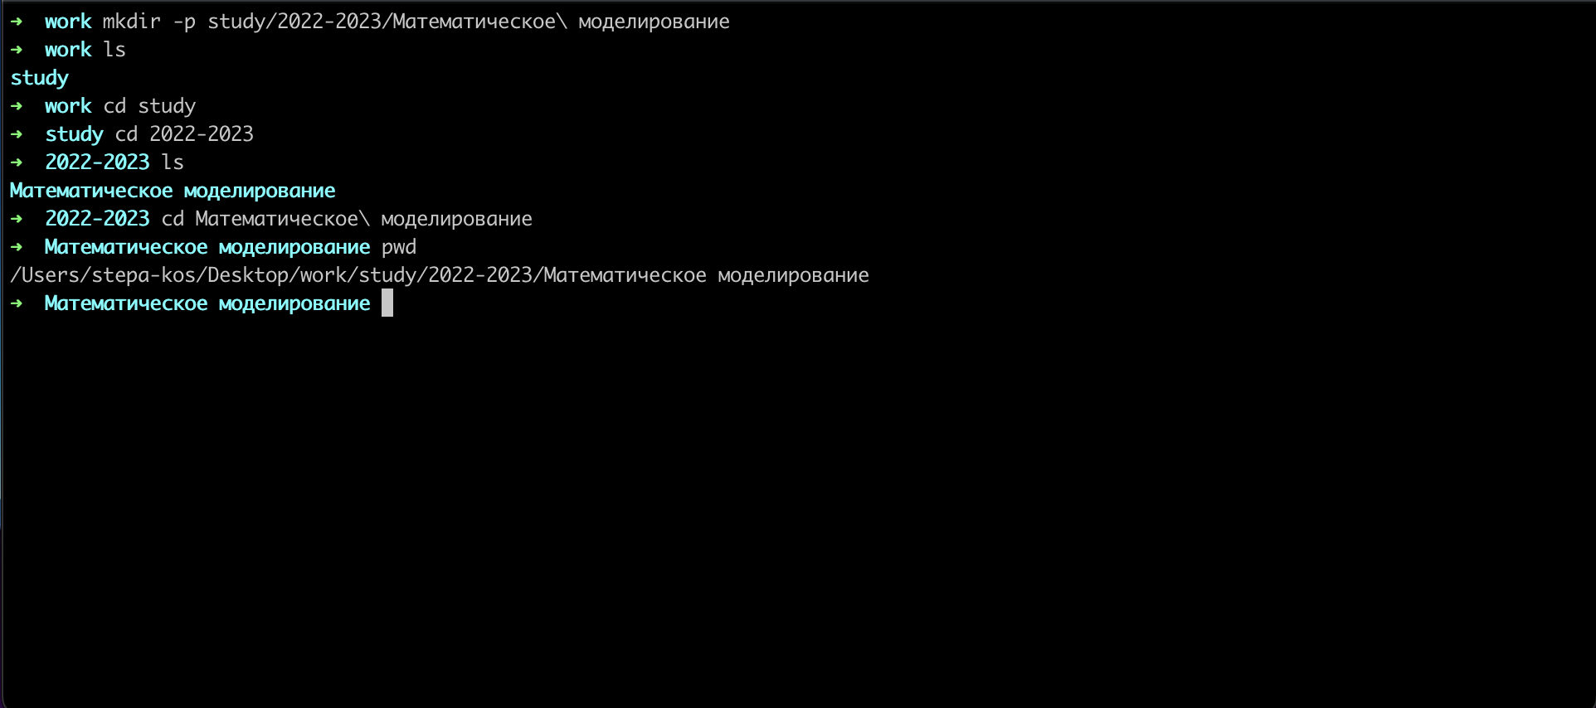

Структура каталогов

Создаем репозиторий на github (рис. ??).



Создали репозиторий

Видим, что репозиторий создался (рис. ??).

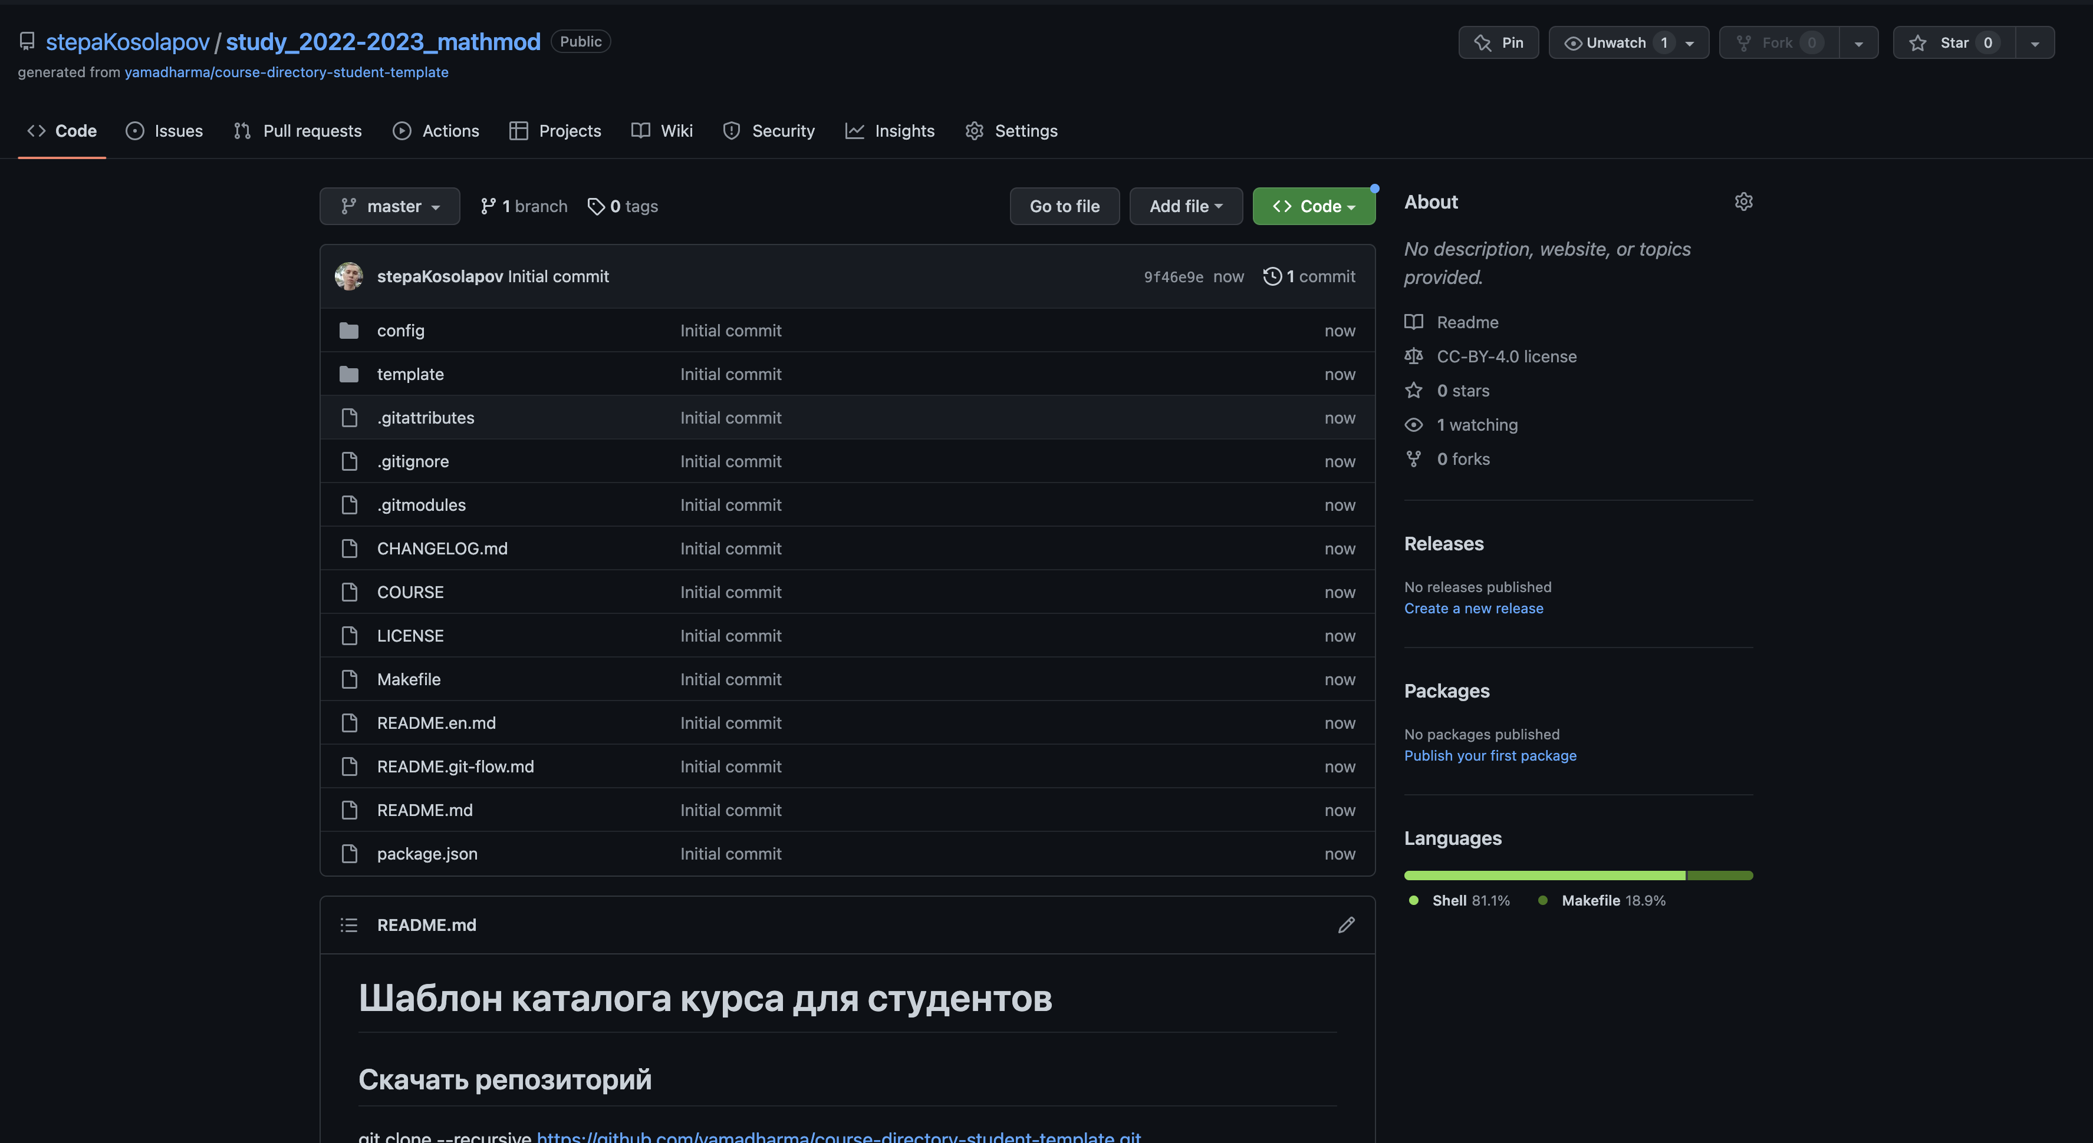

Репозиторий в github

Клонируем себе репозиторий локально (рис. ??).

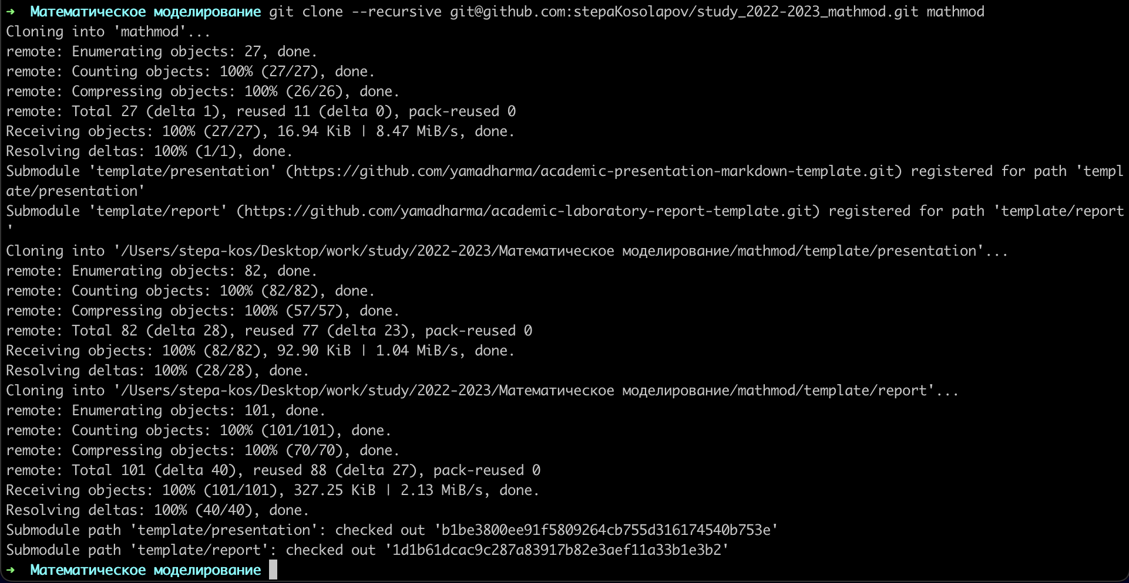

Репозиторий локально

Репозиторий склонировался (рис. ??).

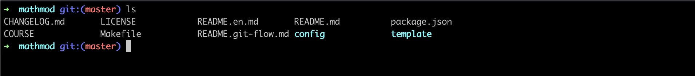

Результат git clone

Далее создаем структуру каталогов через make (рис. ??).

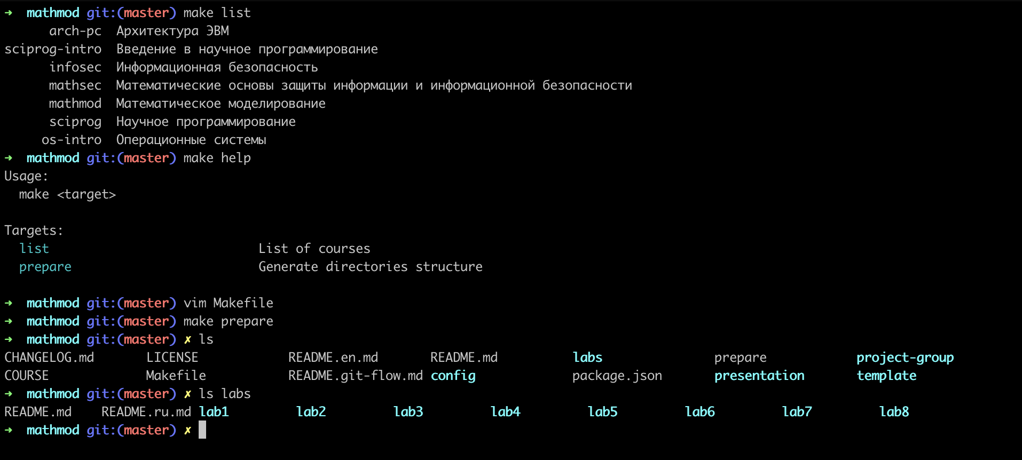

Создание структуры через make

Устаанвливаем pandoc и mactex(texlive для OSX) (рис. ??).

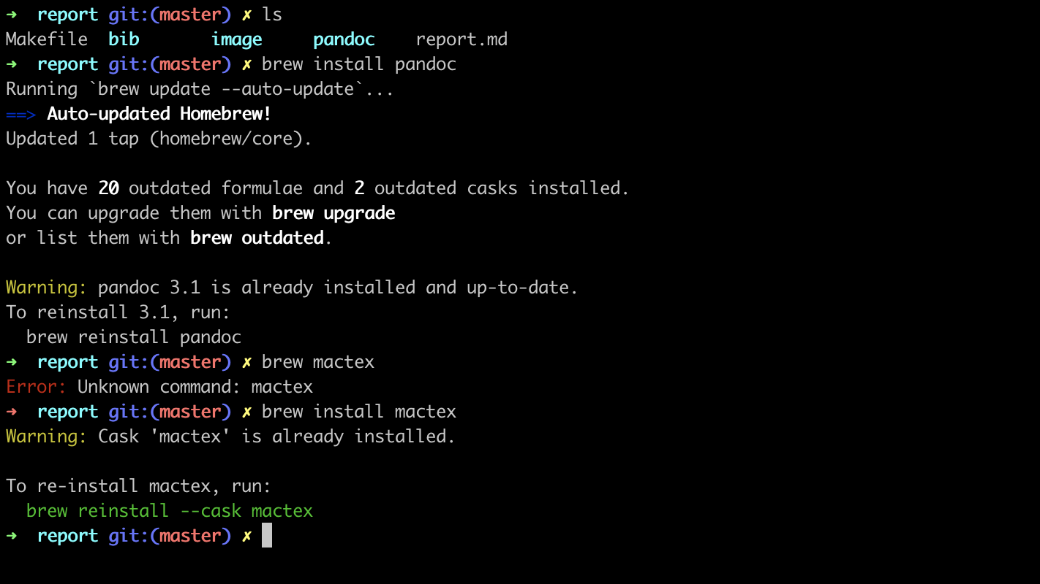

Установка pandoc и latex

Коммитим изменения через git (рис. ??).

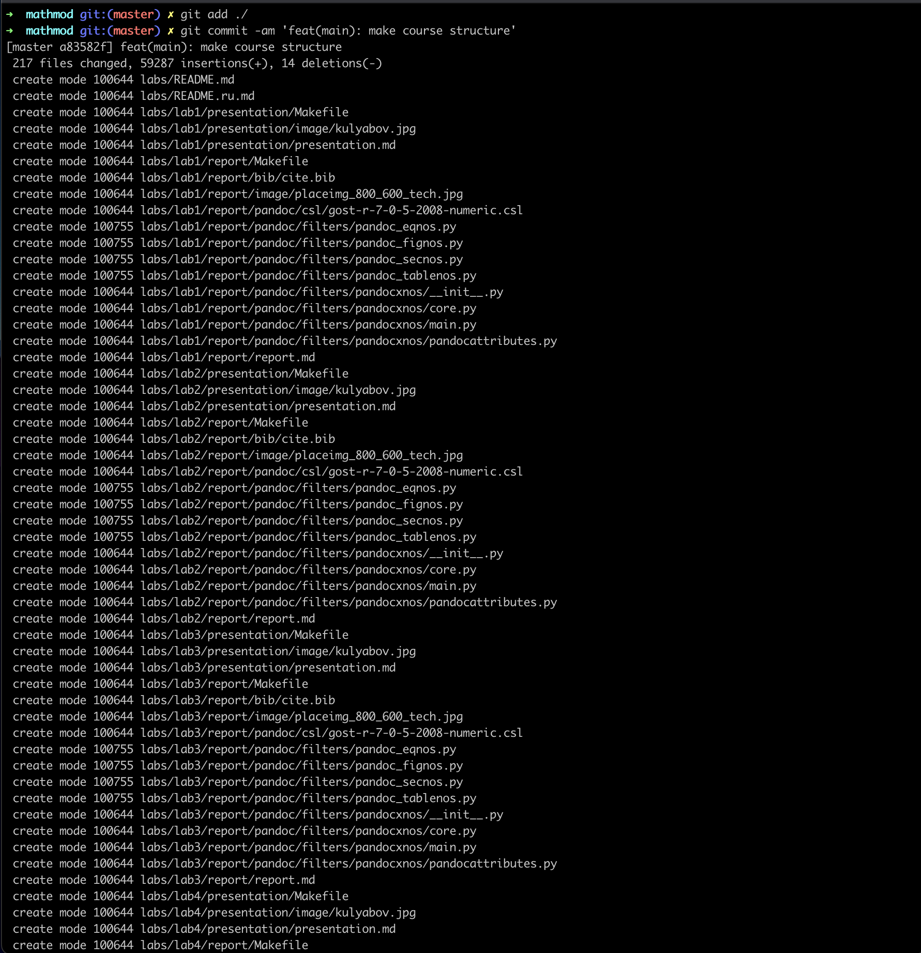

Коммит изменений через git

Пушим в github (рис. ??).

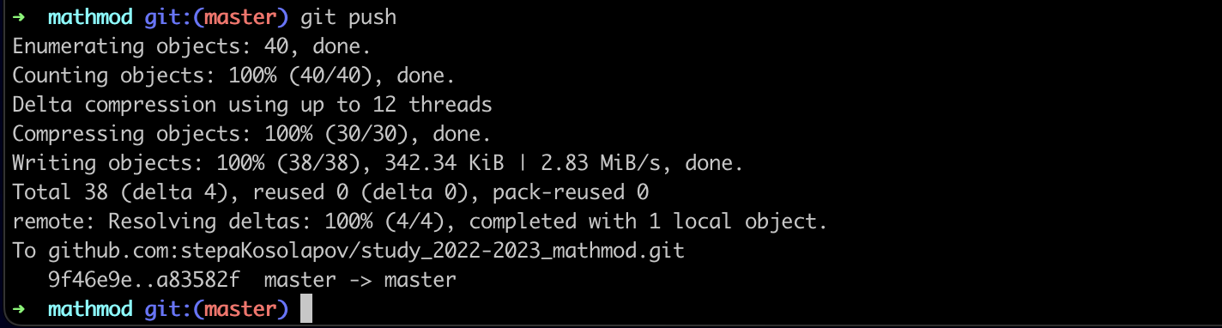

Git push

Видим, что изменения запушились (рис. ??).

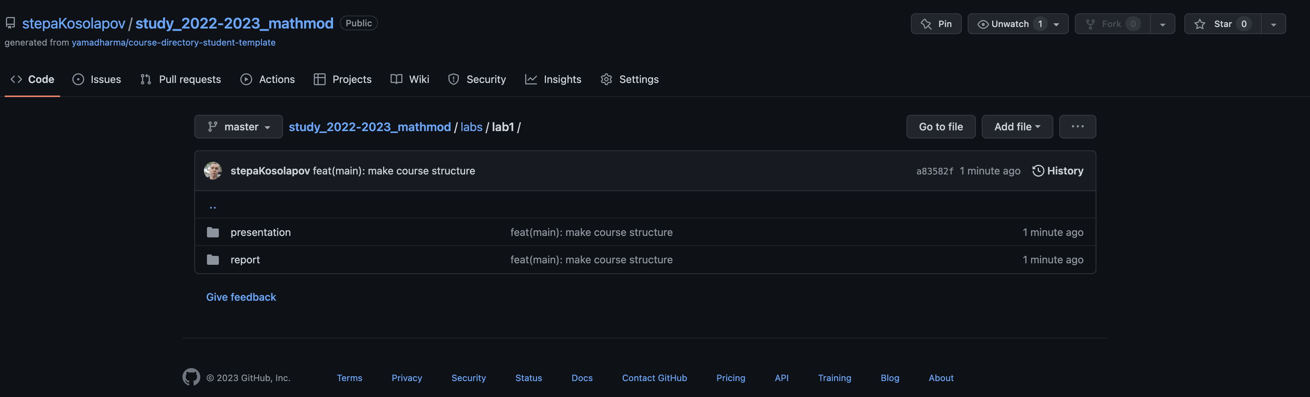

Результат git push в github

# 5 Выводы

В ходе данной лабораторной работы мы вспомнили как работать с git и markdown, создали рабочее пространство.

# Список литературы